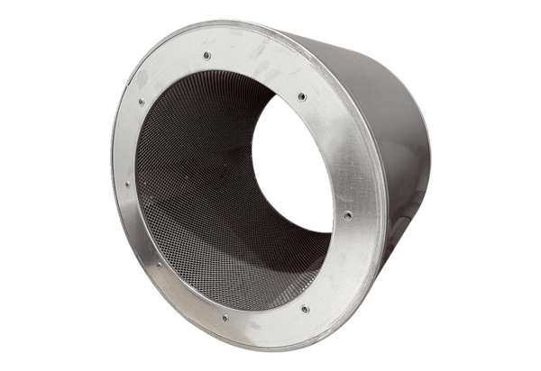Cijevni prigušivač RSI 80/1500Jedinica za pakiranje: 1 komAsortiman: C
Broj artikla: 0073.0104Proizvođač: MAICO

